GasGuard: สรุปหน้าจอและฟีเจอร์ตามผู้ใช้
Oct 20, 2026 · @ศรีสะเกษวิทยาลัย
เว็บแอป GasGuard มีผู้ใช้ 4 กลุ่ม ตอนนี้ใช้งานได้จริงแล้ว 12 หน้า และเสนอเพิ่มอีก 7 รายการ โดยแนะนำให้ทำ 3 รายการก่อนสอบ (O6, O7, P4) ส่วนที่เหลือทำหลังสอบ

แผนผังหน้าจอ
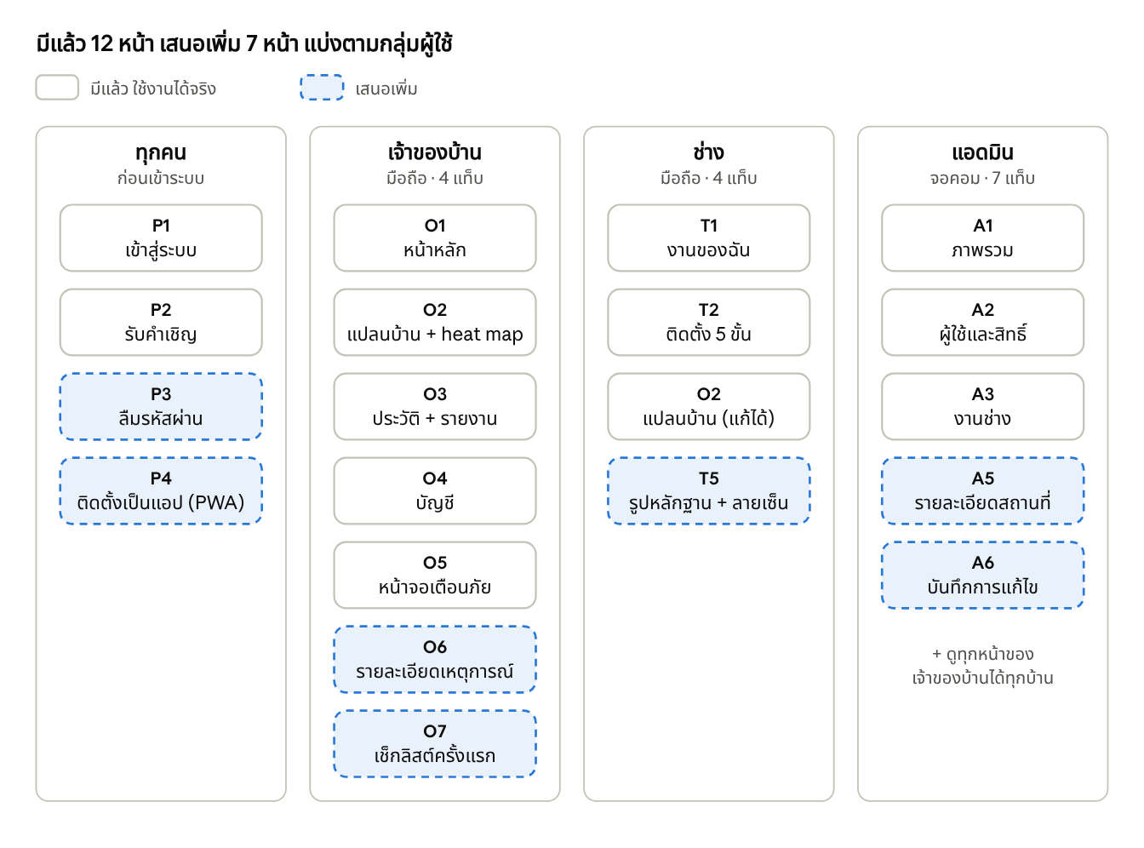
ผังหน้าจอ GasGuard · 4 กลุ่มผู้ใช้
กล่องเส้นประคือหน้าที่เสนอเพิ่ม ช่างใช้หน้าแปลนบ้านหน้าเดียวกับเจ้าของบ้าน แต่แก้ได้เฉพาะบ้านที่มีงานค้างอยู่

ผู้ใช้ 4 กลุ่ม
สิทธิ์ของแต่ละคนกำหนดที่ฐานข้อมูล (Supabase RLS) ไม่ใช่แค่ซ่อนปุ่ม คนที่ไม่มีสิทธิ์จึงอ่านหรือแก้ข้อมูลบ้านคนอื่นไม่ได้
ผู้ใช้ | ใช้ทำอะไร | อุปกรณ์หลัก | แท็บที่เห็น
เจ้าของบ้าน (ผู้ใช้ทั่วไป) | ดูค่าแก๊สและแปลนบ้าน รับแจ้งเตือน เชิญคนในบ้าน | มือถือ | หน้าหลัก · แปลนบ้าน · ประวัติ · บัญชี
สมาชิกในบ้าน | ดูอย่างเดียว รับแจ้งเตือนตามระดับที่เลือก | มือถือ | เหมือนเจ้าของบ้าน แต่แก้ไขไม่ได้
ช่าง | รับงาน ติดตั้งบอร์ดตามขั้นตอน ทดสอบ บันทึกค่า Ro | มือถือ | งานของฉัน · ติดตั้ง · แปลนบ้าน · บัญชี
ผู้ดูแลระบบ (แอดมิน) | ดูทุกสถานที่ จัดการผู้ใช้ ออก device key มอบหมายงานช่าง | คอมพิวเตอร์ | ภาพรวม · ผู้ใช้ · งานช่าง + แท็บของเจ้าของบ้าน
บทบาท "นักพัฒนา" เห็นเหมือนผู้ใช้ทั่วไป ใช้สำหรับทีมทดสอบระบบ

หน้าที่มีแล้ว (12 หน้า)
ทุกหน้าในตารางใช้งานได้จริงที่ gasguard-bu.pages.dev ต่อกับฐานข้อมูลจริง และมีโหมดจำลองค่าไว้เดโมเมื่อไม่มีบอร์ด
รหัส | หน้า | ผู้ใช้ | ทำอะไรได้
P1 | เข้าสู่ระบบ | ทุกคน | อีเมล + รหัสผ่าน แยกข้อความเมื่อเน็ตหลุดกับรหัสผิด
P2 | รับคำเชิญ | คนที่ได้ลิงก์เชิญ | สมัครบัญชีแล้วเข้าบ้านที่เชิญทันที ลิงก์ใช้ได้ครั้งเดียว
O1 | หน้าหลัก | เจ้าของบ้าน | สถานะใหญ่ (ปกติ / เฝ้าระวัง / เตือน / อันตราย) ค่า ppm แต่ละเซ็นเซอร์ แนวโน้ม สุขภาพเซ็นเซอร์ เตือนนัดดูแล
O2 | แปลนบ้าน | เจ้าของบ้าน / ช่าง | แบบ 2D และ 3D วางเซ็นเซอร์ เตา ถังแก๊ส heat map แบบ IDW แสดงจุดที่แก๊สสะสม
O3 | ประวัติ | เจ้าของบ้าน | กราฟ 1 ชม. / 24 ชม. / 7 วัน สรุปด้วย AI พิมพ์รายงาน
O4 | บัญชี | เจ้าของบ้าน | เชิญสมาชิก ตั้งระดับแจ้งเตือนรายคน เชื่อม LINE ด้วยรหัส 6 หลัก บันทึกวันเปลี่ยนถัง / สาย
O5 | หน้าจอเตือนภัย | เจ้าของบ้าน | เต็มจอ เสียงตามระดับ บอกสิ่งที่ควรทำ ปุ่มรับทราบที่บันทึกว่าใครรับทราบ
T1 | งานของฉัน | ช่าง | รายการงานที่ได้รับมอบหมาย สถานะ และปุ่มเริ่มงาน
T2 | ติดตั้ง 5 ขั้น | ช่าง | ตรวจบอร์ด (สแกน QR) → รอออนไลน์ → วางแปลน → ทดสอบแก๊ส (ค่าต้องขึ้น ≥ 300 ppm) → บันทึก Ro และส่งมอบ
A1 | ภาพรวม | แอดมิน | ตัวเลขสรุป ตารางสถานที่ รายการต้องทำ เพิ่มสถานที่ / บอร์ด / สมาชิก ออก device key
A2 | ผู้ใช้และสิทธิ์ | แอดมิน | เปลี่ยนบทบาท สร้างบัญชีใหม่
A3 | งานช่าง | แอดมิน | สร้างงาน มอบหมายช่าง ยกเลิกงาน
นอกจากหน้าเว็บ เซิร์ฟเวอร์ส่งแจ้งเตือนทาง LINE ได้อัตโนมัติเมื่อบอร์ดส่งค่าเกินเกณฑ์ (โค้ดเสร็จแล้ว รอตั้งค่าบัญชี LINE OA) เกณฑ์คือ 900 / 1,800 / 3,600 ppm เท่ากับ 5 / 10 / 20% LEL ของ LPG

หน้าที่เสนอเพิ่ม (7 รายการ)
แนะนำทำ O6, O7, P4 ก่อนสอบ เพราะใช้ข้อมูลที่มีในฐานข้อมูลอยู่แล้ว ไม่ต้องเพิ่มตาราง และช่วยตอนเดโมโดยตรง
รหัส | หน้า | ทำไมควรมี | ต้องเพิ่มในระบบ | ทำเมื่อไร
O6 | รายละเอียดเหตุการณ์ | ดูย้อนหลังว่าแก๊สขึ้นแบบไหน ตรงไหนของบ้าน นานเท่าไร และใครรับทราบ | แค่หน้าแสดงผล (ข้อมูลมีแล้ว) | ก่อนสอบ
O7 | เช็กลิสต์ใช้งานครั้งแรก | ผู้ใช้มักลืมเปิดเสียงหรือเชื่อม LINE แล้วพลาดการแจ้งเตือนครั้งแรก | แค่หน้าแสดงผล | ก่อนสอบ
P4 | ติดตั้งเป็นแอป (PWA) | กด "เพิ่มลงหน้าจอ" แล้วเปิดเหมือนแอปมือถือ | ไฟล์ manifest + service worker | ก่อนสอบ
T5 | รูปหลักฐาน + ลายเซ็นลูกค้า | หลักฐานการติดตั้งสำหรับร้านอาหาร / ประกันภัย | ที่เก็บรูป (Supabase Storage) | หลังสอบ
A5 | รายละเอียดสถานที่ (เต็มหน้า) | แผงจัดการในหน้าภาพรวมแคบเกินเมื่อมีลูกค้าเยอะ | แค่หน้าแสดงผล | หลังสอบ
A6 | บันทึกการแก้ไข | รู้ว่าใครแก้อะไรเมื่อไร ใช้ตรวจสอบย้อนหลัง | ตาราง audit_log + trigger | หลังสอบ
P3 | ลืมรหัสผ่าน | ผู้ใช้จริงลืมรหัสบ่อย | ใช้ระบบ reset ของ Supabase Auth | หลังสอบ
ส่วนย่อยที่เสนอเพิ่มในหน้าเดิม: ช่องค้นหาและตัวกรองในหน้าภาพรวม คอลัมน์ "เข้าใช้ล่าสุด" ในหน้าผู้ใช้ ปุ่มระงับบัญชี และแจ้งช่างทาง LINE เมื่อได้งานใหม่

ข้อเสนอแนะด้านการออกแบบ
หลักคิดคือให้คนทั่วไปรู้สถานะบ้านได้ใน 3 วินาที และรู้ว่าต้องทำอะไรต่อเมื่อมีแก๊สรั่ว
- ไม่เพิ่มแท็บล่างอีก: เจ้าของบ้านมี 4 แท็บพอดี หน้าใหม่เปิดจากปุ่มในหน้าเดิม เช่น O6 เปิดจากรายการในหน้าประวัติ
- หน้าเตือนภัยใช้ตัวอักษรและปุ่มใหญ่ เพราะผู้ใช้จริงอาจเป็นผู้สูงอายุ และต้องตัดสินใจตอนตกใจ
- สีสถานะมีคำกำกับทุกครั้ง (ปกติ / เฝ้าระวัง / เตือน / อันตราย) คนตาบอดสีจึงอ่านได้
- หน้าเจ้าของบ้านและช่างออกแบบสำหรับมือถือก่อน หน้าแอดมินออกแบบสำหรับจอคอม
- หน้าผู้ใช้ควรแสดง "เข้าใช้ล่าสุด" เพื่อจับบัญชีที่ไม่รู้จักได้เร็ว
- ปุ่มที่ทำแล้วย้อนกลับไม่ได้ (ลบสมาชิก ออก key ใหม่ ยกเลิกงาน) ต้องถามยืนยันก่อนทุกครั้ง

คำถามถึงอาจารย์
- ☐ เห็นด้วยไหมที่จะทำ O6, O7, P4 ให้เสร็จก่อนส่งเล่ม (3–10 พ.ย. 2569)
- ☐ หน้าไหนที่อาจารย์อยากเห็นในวันสอบเป็นพิเศษ
- ☐ เกณฑ์ 900 / 1,800 / 3,600 ppm ใช้ได้หรือยัง หรือควรปรับตามกรณีศึกษา 9 กรณี
ลิงก์ที่เกี่ยวข้อง: เว็บแอป GasGuard · Wireframe ทุกหน้า

